

**TRƯỜNG ĐẠI HỌC THỦY LỢI**

**KHOA CÔNG NGHỆ THÔNG TIN**



**Môn : Công nghệ phần mềm**

**Đề tài: Website chia sẻ tài liệu miễn phí**

**Giáo viên giảng dạy: Kiều Tuấn Dũng**

**Lớp : 57TH4**

**Sinh viên thực hiện : Vũ Văn Thành**

**Đỗ Thị My**

**Nguyễn Thị Quỳnh**

***Hà Nội , ngày 4 tháng 1 năm 2018***

***LỜI NÓI ĐẦU***

Cách mạng công nghiệp 4.0 lặng lẽ thâm nhập vào đời sống xã hội đến mức tưởng như đó là điều tự nhiên. Thế nhưng, Việt Nam đang đứng trước nguy cơ có thể tụt lại phía sau nếu không thể đáp ứng được nguồn lực để hòa mình vào guồng quay công nghệ.

  Hầu như mọi hoạt động từ giao thông, sản xuất, y tế, an ninh… đều dần sử

dụng công nghệ thay thế sức người. Nhưng, để đạt hiệu quả tối đa thì con người mới là yếu tố cốt lõi mang đến thành công. Một khảo sát của Vietnamworks đối với nhu cầu tuyển dụng trong lĩnh vực công nghệ thông tin (CNTT) cho thấy, chỉ trong vòng 3 năm, từ 2013 - 2016, nhu cầu tuyển dụng tăng 2,5 lần, tình trạng khan hiếm nhân sự sẽ diễn ra khốc liệt hơn hiện tại.

Vì vậy chúng em có ý tưởng lập ra một trang web chia sẻ tài liệu mà ở đó mọi người có thể lấy tài  liệu một cách miễn phí , cũng có thể chia sẻ những vốn kiến thức mà mình có . Với mong muốn mang kiến thức miễn phí đến mọi người chi phí thấp ,chất lượng cao nhất. Mong mọi người cùng chung tay chia sẻ kiến thức để có một cộng đồng phát triển đồng thời cũng tạo cơ hội cho những người có đam mê với học tập nhưng không có điều kiện học tập hoặc không có thời gian.

                         VÌ GIÁO DỤC LÀ MIỄN PHÍ

Hãy cùng nhau chung tay xây dựng một nền giáo dục miễn phí cho bất cứ ai , ở bất cứ nơi nào

1. ***Giới thiệu chung***
2. ***Mục đích làm tài liệu :***

Tài liệu này được xây dựng nên để từ đó chúng ta nhìn vào đó để có thể xây dựng những thành phần tiếp theo của dự án. Để dự án có thể hoàn thành một cách hiệu quả nhất.

1. ***Mô tả tài liệu :***

Sự phát triển của khoa học công nghệ, đặc biệt là công nghệ thông tin và nhu cầu ứng dụng công nghệ thông tin trong thực tiễn đã sản sinh ra một loại hình tài liệu mới. Đó là tài liệu trực tuyến. Tài liệu trực tuyến được hiểu như là tài liệu điện tử/ tài liệu số cho phép truy cập trực tuyến trên Internet. Trong bài viết này, chúng tôi dự báo hướng phát triển nguồn tài liệu trực tuyến trong các thư viện (TV) trên thế giới trên cơ sở tìm hiểu nội hàm tài liệu điện tử/ tài liệu số, tài liệu trực tuyến, sự hình thành và phát triển nguồn tài liệu trực tuyến trong các TV trên thế giới.

Giao diện website của trang web chia sẻ tài liệu trực tuyến được xây dựng với tiêu chí dễ hiểu, đơn giản, phổ thông, và được sắp xếp một cách hệ thống. Kèm với đó là sự phong phú của các loại tài liệu từ đó người dung có thể dễ dàng khai thác một cách nhanh chóng và thuận tiện.

Website được xây dựng nên với mục đích giúp đỡ người dung tiết kiệm công sức, thời gian trong việc tìm kiếm tài liệu.

1. ***Các Module chức năng của website***
   1. Hiển thị trang chủ website: Khi vào website, người dùng có thể xem sơ lược về website, xem được danh mục chủ đề để họ biết website có giúp họ khai thác được thứ họ cần hay không.

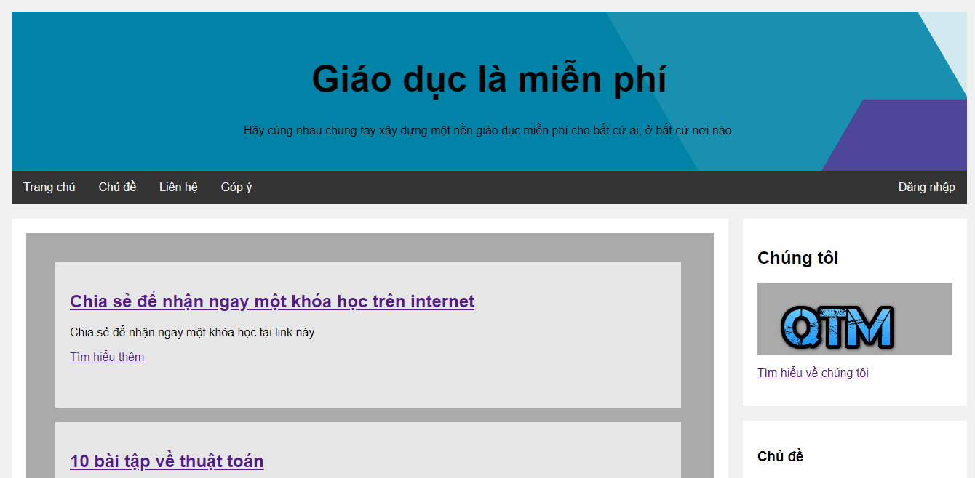

* 1. Chức năng đăng nhập: Người dùng đăng nhập tài khoản để hệ thống có thể theo dõi hoạt động của người dùng, để hệ thống biết được độ tin cậy của người dùng với trang web.

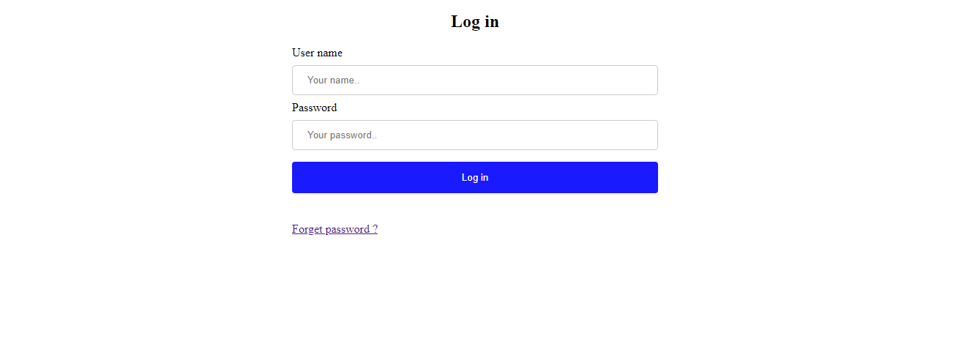

* 1. Chức năng chọn chủ đề: Đây là *Website chia sẻ tài liệu miễn phí* nên sẽ có các loại chủ đề khác nhau để có thể đáp ứng như cầu của nhiều đối tượng người dùng.

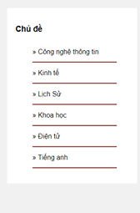

* 1. Hiển thị tóm tắt các tài liệu trong 1 chủ đề để người dùng có thể xem xét phù hợp với mình hay không. Từ đó lựa chọn cho mình tài liệu phù hợp nhất.

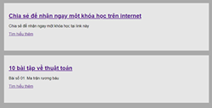

* 1. Hiển thị chi tiết tài liệu mà người dùng đã chọn, từ đó xem xét rồi quyết định tải về hay không…

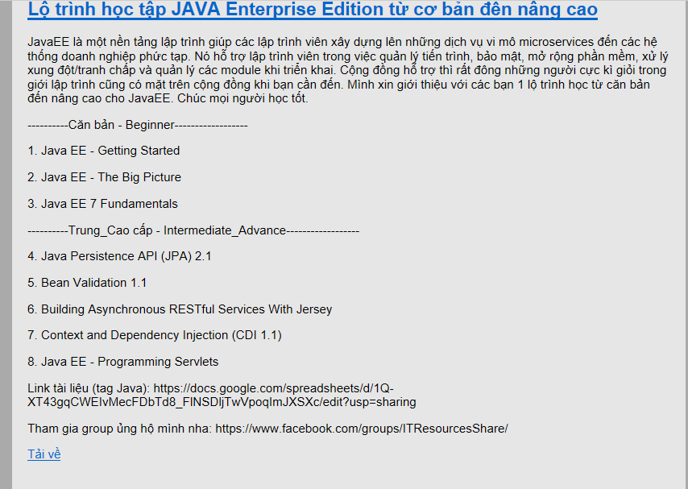

* 1. Hiển thị chức năng góp ý: Người dùng sau khi sử dụng website sẽ có người thấy nó tốt, cũng có những người thấy nó có gì đó chưa được tốt. Vậy nên, chúng tối rất mong muốn nhận được lời góp ý từ các bạn để chúng tôi có một Website hoàn chỉnh hơn.

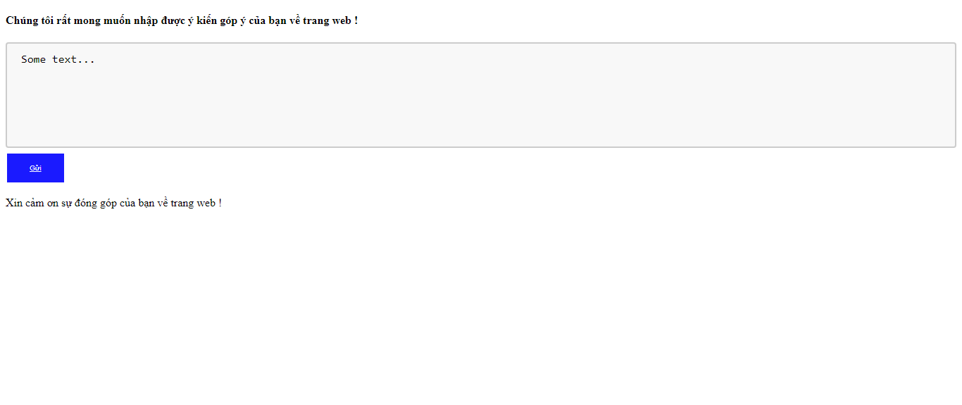

1. Các yêu cầu và chức năng người dùng
   1. Trang web chia sẻ tài liệu trực tuyến được xây dựng nhằm mục đích phục vụ cho tất cả các đối tượng với mọi lứa tuổi,mọi ngành nghề. Trang web sẽ chứa đựng nhiều tài liệu ở nhiều chủ đề khác nhau. Dữ liệu sẽ được lưu trữ dưới nhiều dạng văn bản ,âm thanh , hình ảnh...v...
   2. Trang web sẽ có phần lựa chọn chủ đề để có thể lựa chọn nguồn tài nguyên mà người dùng muốn khai thác.
   3. Tài liệu sẽ được chia làm nhiều nhóm ngành khác nhau : Kinh tế - quản lý, giáo dục-đào tạo, Công nghệ thông tin.
2. Phân công việc thành viên
   1. Vũ Văn Thành: Lấy tài liệu ra từ các chủ đề
   2. Nguyễn Thị Quỳnh: Lấy chủ đề ra từ cơ sở dữ liệu
   3. Đỗ Thị My: Kết nối ajax và mở xem chi tiết tài liệu